Федеральное государственное автономное образовательное
учреждение высшего образования
Университет ИТМО

Факультет программной инженерии и компьютерной техники
Направление подготовки 09.03.04 Программная инженерия
Дисциплина «Компьютерные сети»

Отчет по лабораторной работе №1
«Моделирование компьютерных сетей в среде NetEmul»

Студент:
Саранча Павел Александрович,
группа P3309

Преподаватель:
Алиев Тауфик Измайлович

г. Санкт-Петербург, 2026 г.

Оглавление

Оглавление 1
Цель работы 2
Вариант лабораторной работы 2
Этап 1. Простейшая сеть из двух компьютеров 3
Анализ таблиц маршрутизации и ARP-таблиц 4
Этап 2. Линейная сеть из трех компьютеров 5
Этап 3. Полносвязная сеть из трёх компьютеров 6

Цель работы
Целью данной лабораторной работы, выполняемой в среде моделирования NetEmul, является рассмотрение и изучение теоретических и практических основ настройки сетевого оборудования компьютерных сетей, методов передачи данных в локальных и глобальных вычислительных сетях, а также принципов реализации основных протоколов в процессе функционирования сети.

Вариант лабораторной работы
(192+Н +О).(Ф+Н).(И+Н).(Ф+И)
(192+9+13).(7+9).(5+9).(8+5)

Адрес IPv4: 214.16.14.12

Этап 1. Простейшая сеть из двух компьютеров

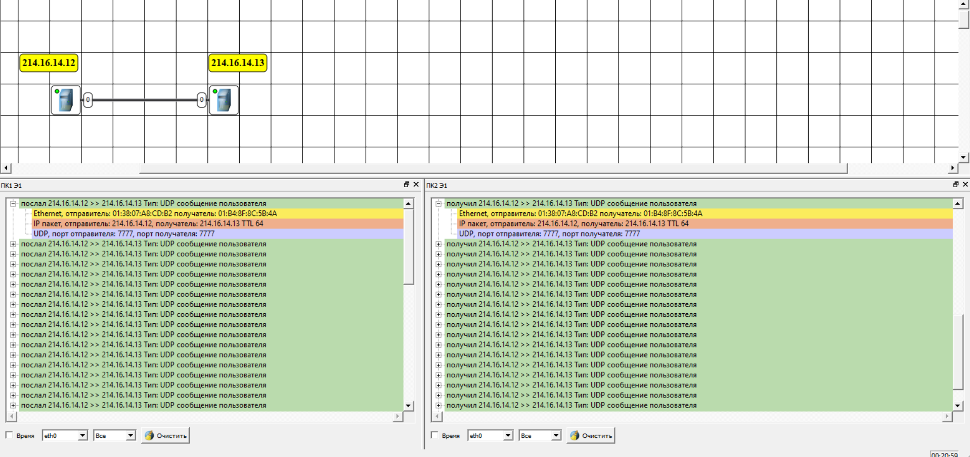
Рис 1.1: Схема сети из двух компьютеров

Анализ таблиц маршрутизации и ARP-таблиц
При анализе таблиц маршрутизации было установлено:
- Каждый компьютер имеет маршрут по умолчанию для своей подсети.
- В ARP-таблицах появились записи с MAC-адресами соседних узлов.
Анализ: ARP-таблица содержит записи о соответствии IP-адресов MAC-адресам, что позволяет компьютерам находить друг друга в сети. Если компьютеру нужно отправить пакет, он сначала выполняет ARP-запрос, чтобы узнать MAC-адрес получателя.

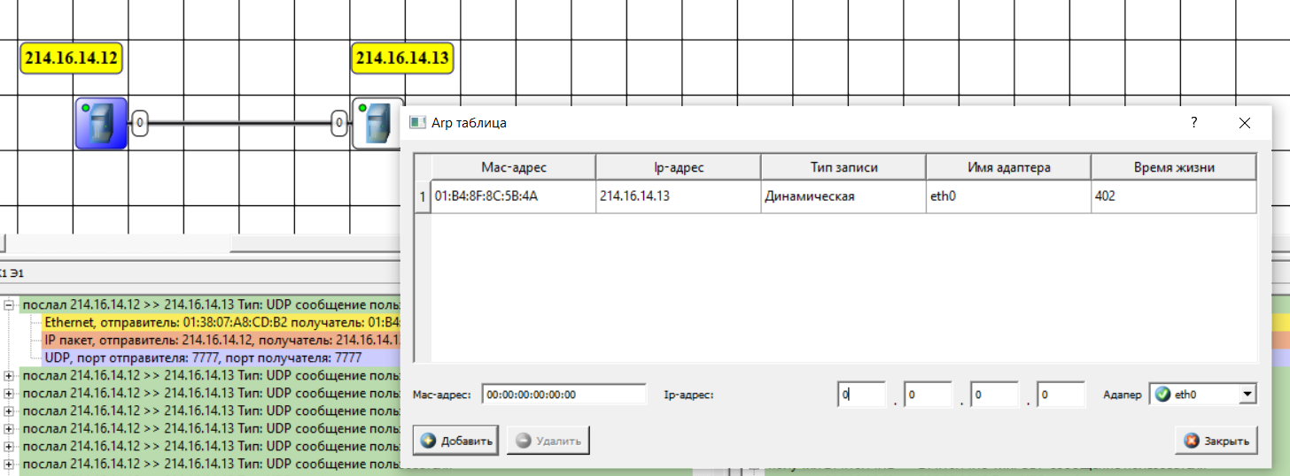
Рис 1.3: ARP-таблица PC1
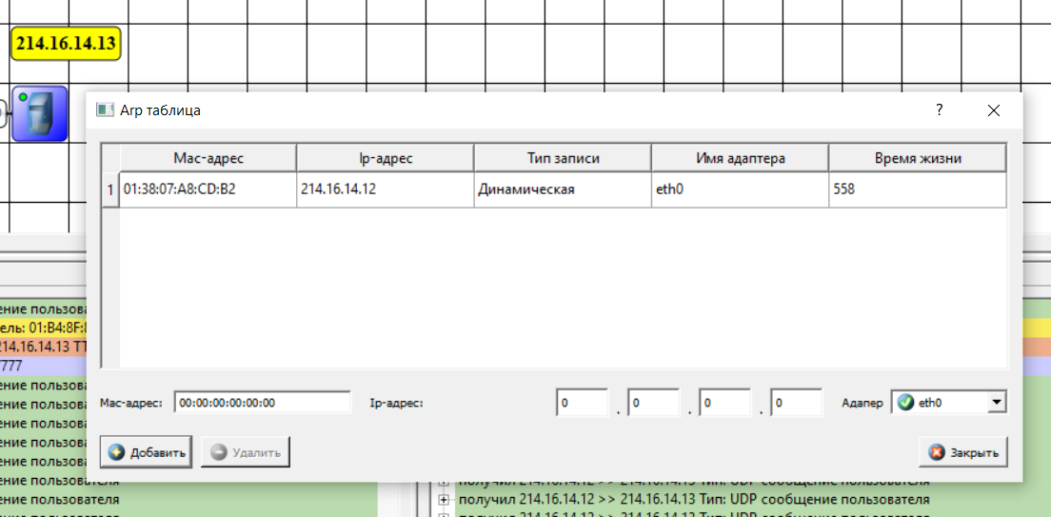
Рис 1.4: ARP-таблица PC2

Этап 2. Линейная сеть из трех компьютеров

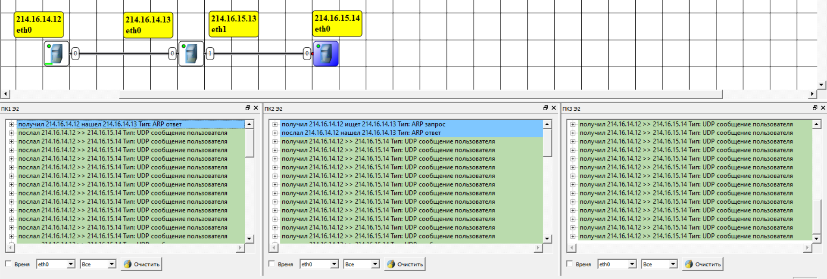
Рис 2.1: Схема линейной сети из трёх компьютеров

Этап 3. Полносвязная сеть из трёх компьютеров

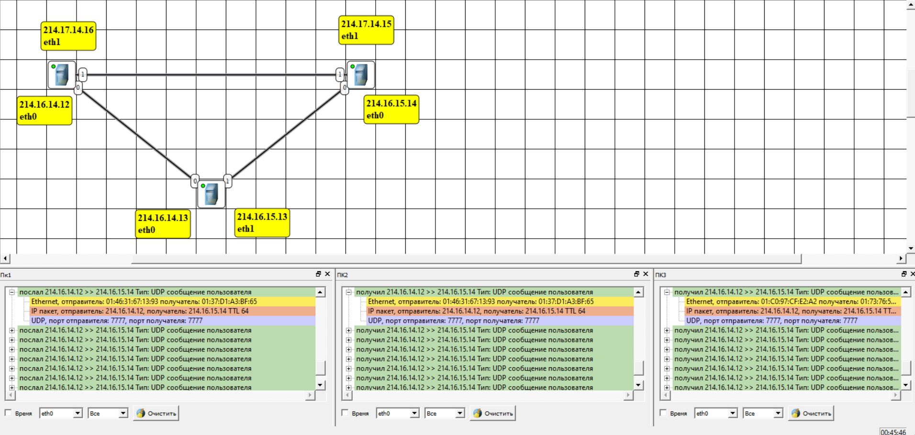
Рис 3.1: Схема полносвязной сети из трех компьютеров
Вывод

Работа позволила разобраться в том как проектируются простейшие сети.

